应用特点：掌握每笔经费收支情况,合理规划消费和投资。 最直接的作用就是摸清收入、支出的具体情况,可以看到我们花了多少钱,钱都花在什么地方从而让我们每笔经费都用在"刀刃"上。



操作说明：

活动经费登记:录入每笔经费的金额、来源

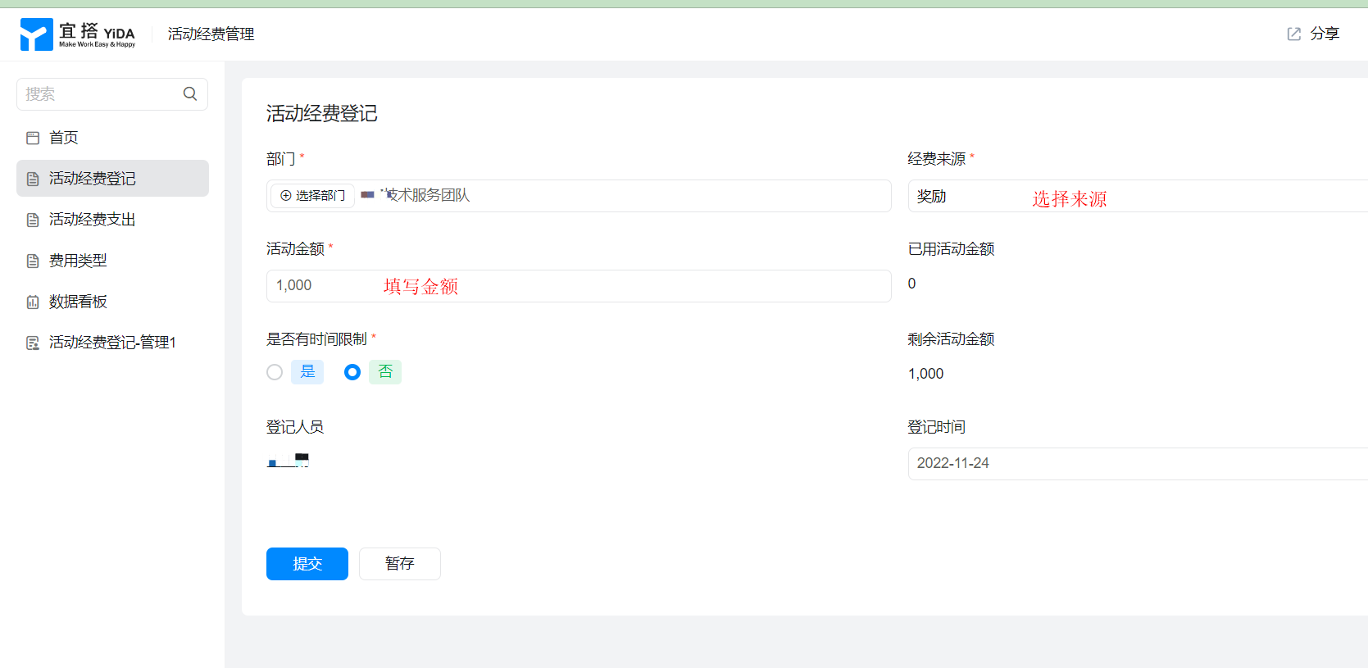

活动经费支出：记录支出的类型和每笔类型细分金额

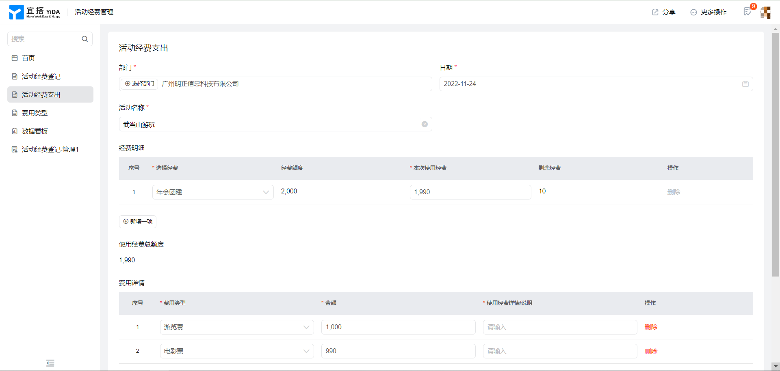

数据看板：类型占比、经费使用详情、经费趋势等等；